История развития транспорта

«Подобно движению мельчайших частиц, несущих
энергию другим телам, транспорт является
жизненно важным и связующим звеном между
различными сферами человеческой деятельности».
А. Эйнштейн
Говорить о транспорте - это все равно, что говорить о движении, от которого зависит эволюция человечества. На протяжении нескольких тысяч лет человек в своем развитии прошел этап от момента изобретения колеса до освоения вселенной, и если сравнить древние потребности человечества в транспорте, то они ничтожно малы, по сравнению с современными.
История развития транспорта начинается с древних и античных времён. Первые средства сообщения имели достаточно примитивный характер. К ним можно отнести протоптанные тропы, вьюки, катки для особо тяжелых грузов, выдолбленные стволы дерева или плоты. К более позднему периоду относится появление челноков.
Самым первым изобретением человечества была, обыкновенная палка, которую люди начали использовать для защиты или для того, чтобы достать с высокого дерева фрукт.  Потом появились первые сельскохозяйственные орудия, первое колесо, различные транспортные средства...  Кстати, как это было? А вот как  Первое в мире колесо | 
  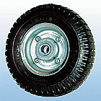 | Колесо можно считать одним из главных изобретений человечества.  Изобретено оно было в Месопотамии в середине 4 тысячелетия до нашей эры.  Это был диск, который насаживали на ось.

Конный транспорт.

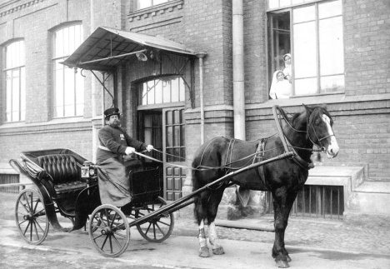

Извозчики, экипажи, дилижансы.
С ростом городов возникла необходимость в каком-либо средстве передвижения, так как добираться из одной части города в другую становилось утомительно и долго. Так начал зарождаться общественный транспорт. Общественным транспортом в то время являлись наемные экипажи с кучером — извозчики, услугами которых пользовались в основном учащиеся, мелкие служащие, чиновники и приказчики. До 1847 года извозчики представляли собой единственный вид наземного городского пассажирского транспорт. Извозчики появились уже вскоре. По мере того как рос город, непрерывно росло их количество. В конце XIX века число извозчиков превысило 20 тысяч. Извозчикам было положено носить специальную бляху с номером и шапку с желтой лентой, а также красить экипажи в желтый цвет. Самыми дорогими извозчиками считались “лихачи”. У них и лошади, и экипаж был лучше, сами они были виднее и богаче. “Лихачи” выжидали выгодного случая у театров, ресторанов и других мест, где появлялась богатая публика. Экипажи у собственников были разнообразные: кареты, коляски одноконные и пароконные, фаэтоны, мальпосты и так далее. В то время это был показатель богатства и положения в свете.
В 1847г открылось постоянное (круглогодичное) движение омнибусных маршрутов (омнибус по-латыни означает «для всех»). Экипажи, запряженные четверкой лошадей. Плохо управляемые, громоздкие, с колесами, окованными железными шинами ездили по тряским мостовым, раскачиваясь, словно корабли. Карета вмещала 40 пассажиров. Омнибусы ходили по определенным маршрутам и пользовались популярность у петербуржцев, так как стоимость проезда на них была меньше, чем оплата извозчика. Омнибусы просуществовали до 1914 года.
Одним из первых общественных транспортов был конный дилижанс. Это был большой крытый экипаж, запряженный лошадьми, для регулярной перевозки пассажиров, почты и багажа. Первые дилижансы появились в Англии в XVI веке.

Конка.
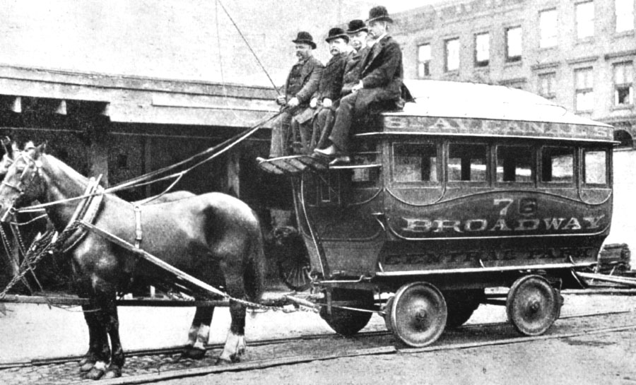
Развитие рельсового транспорта привело к тому, что в городах появились конно-железные дороги. Население столицы с каждым годом стремительно росло, и потребность в развитии городского транспорта становилась все более ощутимой. В зимнее время предусматривалась замена вагонов санями. Кроме того, Общество построило шесть парков с депо для размещения, осмотра и ремонта вагонов и конюшнями для лошадей. Конно-железные дороги быстро распространились по городам Российской империи и продолжали открываться даже после появления электрического трамвая. В Нижнем Новгороде, например, конка появилась позже трамвая.
Конка представляла собой тёмно-синего цвета металлический вагон длиной около 8метров. Внутри вдоль вагона шли две скамьи. Кстати, для пользования конно-железными дорогами были разработаны специальные правила. В них, в частности, говорилось о том, что пассажирам следует входить и выходить из вагона только в местах остановки или тихого хода, причем соскакивать нужно обязательно по направлению движения.

Транспорт на механической тяге — паровики.

Конно – железные дороги при всей их прогрессивности имели серьезные недостатки: невозможность перевозок больших масс людей, низкие скорости передвижения, необходимость содержания конного хозяйства и штата людей, его обслуживающего и т.п. Изобретатели пробовали применить на городском транспорте различные виды механической тяги.
В 70-е годы XIX века в США была сделана попытка замены конной тяги на механическую — были опробованы вагоны с паровыми и пневматическими машинами, а также с ДВС. Паровой локомотив типа 0-2-0 выполнялся в виде танк-паровоза с вертикальным котлом и был оформлен как пассажирский вагон. Скорость локомотива достигала 35 км/ч. В вагонах с пневматическим приводом машина была выполнена по типу поршневой паровой и работала на сжатом воздухе, перевозимом в баллонах. Запас хода вагона составлял около 15 верст. Такой вид транспорта назывался — паровик. Паровики страшно громыхали, густым дымом отравляли воздух, пугали лошадей и извозчиков и тоже не могли одолеть крутые подъемы. Вот что вспоминает, работавший кондуктором, будущий писатель К.Г. Паустовский: «Маленький паровоз, похожий на самовар, был вместе с трубой запрятан в коробку из железа. Он выдавал себя только детским свистом и клубами дыма. Паровоз тащил четыре дачных вагона. Они освещались по вечерам свечами, электричества на паровичке не было».
первый паровик немецкой фирмы “Краусс и К^{о}” появился в 1881 году и возил два вагона по Лесному проспекту. Регулярное же движение паровиков началось в 1886 году. Обслуживание горожан паровиками осуществлялось чуть более 40 лет.

Велосипед
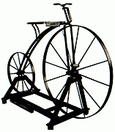 | Слово "велосипед" переводится, как "быстрая нога".  В России первый велосипед было построен крепостным мастером Артамоновым в 1801 году.  Сделан он был из железа, весил свыше 40 килограммов и назывался словом "самокат".  После этого появился так называемый "костотряс" - так называлась тяжелая машина, окованная железом.

Следующим был "паук", у которого было очень большое колесо (почти в рост человека) и большое количество спиц.
И, наконец, в 1876 году появилась цепная передача.

Пароход
Появление парохода относят к началу 19 столетия - времени, когда началось производство паровых машин.  Именно тогда, в 1807 году, американский изобретатель Фултон первым в мире построил речной колесный пароход "Клермонт". | 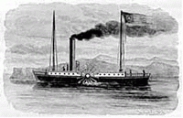

В своем первом рейсе речкой Гудзон от Нью-Йорка до городу Олбани пароход двигался с скоростью 5 узлов (то есть около 9 километров в час).

Транспорт на электротяге.

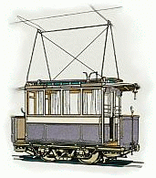 | Первая трамвайная линия была открыта в 1881 году около Берлина.  Длина ее составляла 2,5 километра.  При этом вагон с 20 пассажирами двигался с скоростью 30 километров на час.
  Трамвай

В тогдашней России первые трамвайные линии были построены в Киеве (1892), Нижнем Новгороде (1896) и Москве (1899).

Трамвай.
Постепенно ритм жизни ускорялся, и низкая скорость паровиков и, тем более, конок стала многих не устраивать. Строились заводы и фабрики, расширялась городская черта, людям нужно было ездить из одного района в другой. Теперь уже рабочие селились не только возле заводов, но иногда и вдали от них, в "доходных" домах. А транспорта не хватало. Поэтому в развитии его были заинтересованы владельцы предприятий. Ни конка, ни паровик удовлетворить потребности горожан уже не могли. Тем более что возможности использования паровой тяги в городе ограничены, а содержать конку становилось все трудней. Создавались объективно-экономические предпосылки для перехода к качественно новому виду сообщения. Им стал электрический транспорт, получивший название "трамвай". К этому времени электрический трамвай действовал уже во многих городах мира.
Первые попытки использования электротяги на транспорте относятся к XIX веку Открытый впервые в Берлине благодаря научным разработкам многих русских и немецких инженеров:
Ф.А. Пироцкого, К. Сименса, В. Сименса, В.Н. Чиколева, В.А. Лачинова, трамвай быстро распространился по миру. За 10 лет с 1881 года, когда первый электропоезд прошел по железной дороге между Берлином и Лихтерфелдом, трамвайное движение было открыто в 14 государствах и 274 городах. В тогдашней России трамвай был пущен впервые в городе Киеве по инициативе инженера Струве А.Е. в 1892 году. Деятельности Подобедова и Гартмана, фирме братьев Сименс и Гальске мы обязаны рождению трамвая в Нижнем Новгороде в 1896 году. По предложению русских предпринимателей в 1898 году бельгийцы построили трамвай в Курске, Орле, Витебске.
Можно сказать, что это городская наземная электрическая железная дорога. Питание тяговых двигателей постоянным током осуществляется обычно через подвесную контактную сеть (обратный провод — рельсы).
Самые первые успешные опыты Ф.А.Пироцкого по электроприводу вагона городской конки были произведены в Петербурге в 1880 году. Однако правление Общества конно-железных дорог Петербурга воспрепятствовало продолжению испытаний. И только через 27 лет, в 1907 году, в городе появился новый вид транспорта, состоящий из вагона и снабженный электродвигателем
Постепенно трамваи совершенствовались и изменялись, делаясь более мощными и быстроходными. В 1917 году на линии вышли более 710 трамвайных вагонов, которые перевозили до 500 тысяч пассажиров в день.

В годы Великой Отечественной войны трамвай был основным видом транспорта в городе. Он не ходил всего несколько месяцев - с января по март 1942 года - тогда прекратилась подача электроэнергии, и многие вагоны даже не успели вернуться в парки. 7 марта пошел первый грузовой вагон, а 15 апреля 1942 года - пассажирский трамвай. Пассажиры могли добраться во все районы города по пяти маршрутам всего с одной пересадкой. Один из вагонов трамвая, ходившего по осажденному Ленинграду, установили в городе 8 сентября в 66-ю годовщину начала блокады. Памятник установили на постаменте на проспекте Стачек.
В настоящее время городской электрический трамвай работает во всех крупных городах мира. Он стал скоростным (до 70 км/ч), бесшумным, имеет низкие полы и входы; вместимость вагонов выросла до 200 человек ; мощность приводных электродвигателей достигла 700 кВт.
Трамвай является обязательным компонентом транспортной системы современного города, играет важную роль в устойчивом развитии городской инфраструктуры. Для коренных петербуржцев трамвай стал самым любимым видом городского транспорта.

Паровоз
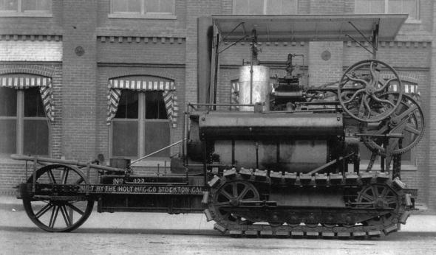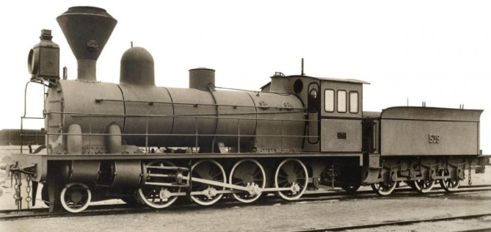

Первый в мире паровоз создал в 1803 году английский изобретатель Ричард Тревитик. Но из-за своей большой массы он так никогда и не использовался.
В 1814 году другой англичанин, Джордж Стефенсон (Стивенсон), усовершенствовал разработку. Свой первый паровоз "Блюхер" он построил для работы на руднике.
В следующем году Стефенсон построил еще два паровоза, а в 1823 году в Ньюкасли Стефенсон создал первый в мире паровозостроительный завод.
В 1825 году появилась первая в мире пассажирская железная дорога, которая соединила города Дарлингтон и Стоктон.
Первый же русский паровоз, а также первую железную дорогу России построили крепостные умельцы

Троллейбус.

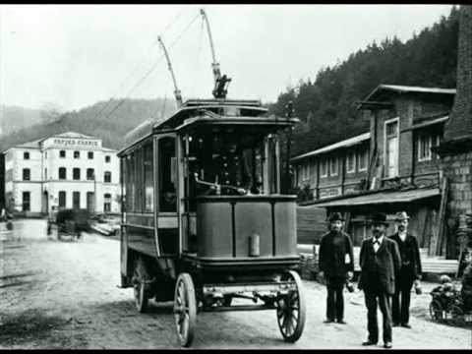
Первый троллейбус был создан в Германии в 1882 году.
В вот в России (точнее, в СССР) они появились только в 1933 году.

Новый вид общественного транспорта, составившего серьезную конкуренцию трамваю, — троллейбус появился в СССР в 1933 году. Свое название троллейбус получил от английского “trolleybus” (от trolley — контактный провод, роликовый токоприемник и bus —автобус) Это вид безрельсового городского транспорта. Постоянный ток для питания тяговых двигателей поступает от контактной сети через подвесные (троллейные) провода
Первый троллейбус появился в Москве,15 ноября 1933 года. В Ленинграде первый троллейбус был пущен в 1936 году. Троллейбусы быстро завоевывали популярность у ленинградцев, разъезжая по центральным улицам города. Троллейбус относится к числу экономичных и экологически безопасных видов транспорта. Электрический двигатель работает бесшумнее ДВС. Способен трогаться с места и быстро набирать скорость без переключения передач. Электрический двигатель надежнее ДВС поскольку в нем нет перепадов давления.
Троллейбусной столицей мира можно смело назвать Москву, которая обладает самой крупной в мире троллейбусной сетью (еще с советских времен).
Троллейбус, сочетая в себе, многие положительные качества, получил широкое развитие и является одним из перспективных видов городского пассажирского транспорта.

Автомобильный транспорт.
Автомобиль
Первый автомобиль с паровым двигателем был создан в 1770 году французским ученым Кюньйо.  Позже, в 1886 году, два немецких ученых, Даймлер и Бенц, сконструировали автомобиль с двигателем внутреннего сгорания. | 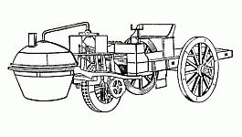

Автобус.
Предшественником автобуса, способного перевозить большое количество пассажиров был автомобиль, в то время называемый повозкой.
Опытами по созданию транспорта (повозок) с двигателями внутреннего сгорания занимался в 60—70 гг. в Мекленбурге, а потом в Вене 3. С. Маркус (1831—1899). Результаты мало обнадеживали. Его тяжелые неуклюжие повозки развивали максимальную скорость 8 км/ч. За дурной запах выхлопных газов австрийские власти запретили строить вторую повозку Маркуса.
В 1885—1886 гг. Готлиб Даймлер изобрел более эффективный, быстродействующий бензиновый двигатель и установил его на четырехколесной повозке. Она стала первым автомобилем в нынешнем смысле этого слова. Ее испытания начались в 1887 г.
Тогда же началось создание автомобилей и в других странах.
Успеху автомобиля в немалой мере содействовало введение в 1890 г. пневматических резиновых шин шотландцем Дж. Б. Дан-лопом и его сыном.
К массовому поточному производству автомобилей приступил в 1912—1913 гг. Г. Форд. К началу первой мировой войны, т. е. менее чем через 30 лет после появления автомобилей с бензиновым мотором, число их во всем мире достигло 2 млн. штук. Наиболее быстро автомобилестроение развивалось в США.
Европейские страны располагали несравненно меньшими автомобильными парками, измеряемыми лишь десятками тысяч машин. Особенно неблагоприятные условия для развития автотранспорта сложились в России. Попытки отдельных конструкторов и предпринимателей наладить в стране производство автомобилей долго не получали поддержки ни властей, ни капиталистических кругов. Известным конструктором ДВС и автомобилей в России был инженер Б. Г. Луцкой. В 1901 г. он спроектировал грузовой автомобиль, который назвал «моторной телегой». Машина была построена на Ижорском заводе и в последующие годы испытывалась на практике.
Грузовик Луцкого весил 1,3 т и имел грузоподъемность 5 т. Двигатель был мощностью 12 л. с. Скорость автомобиля составляла 10 км/ч. Несмотря на благоприятные результаты испытаний автомобиль Луцкого не был принят к производству. Сам конструктор вынужден был уехать за границу;
До Революции 1917 года автомобильной промышленности в нашей стране так и не было создано. Спрос на машины удовлетворялся за счет импорта.
Слово «автомобиль» появилось во французском языке в последней четверти XIX века, как сложение греческого “autos” — сам и латинского “mobilis” — движущийся. В России оно было позаимствовано на рубеже XIX и XX вв. и вначале употреблялось наряду с синонимами «моторный экипаж» или «мотор». Последнее выражение сохранялось в разговорной речи вплоть до 1917 г., а иногда и позже.
В Петербурге первые автомобили появились в конце XIX века, а затем и автобусы — большие и вместительные машины.
Слово «автобус» вошло в России в обиход в начале XX в. Оно возникло путем прибавления к «авто» окончания «бус», о котором стоит сказать особо. Старый термин «омнибус» означал по-латыни «для всех», подразумевалось: «карета». Можно поэтому перевести «омнибус» как «карета общего пользования». Окончание слова «бус» не имело смысла, как в только что приведенной русской фразе конец слова «пользования». Но оно приобрело в западных языках устойчивое значение «карета общего пользования», а в английском языке даже сделалось самостоятельным именем существительным. В русской литературе слово «автобус» впервые употребил поэт Игорь Северянин в 1912 г.
Именно автобус был призван разгрузить трамвайные линии, а также связать отдельные части города с центром. К 1900 г. в Петербурге действовало 90 автобусов с ДВС разного типа, которые соединяли центр города с его “спальными” районами.
Сегодня автобус наиболее массовый вид наземного городского транспорта. Его линии проходят во всех районах города: как в центре, так и на окраинах. Именно автобус всегда приходит первым в новые районы растущего мегаполиса. Большую роль играет то, что автобус не привязан ни к рельсам, ни к проводам: при ремонтах дорог, авариях и других чрезвычайных обстоятельствах автобус почти всегда может объехать любое препятствие.
Современные автобусы внешне мало похожи на своих предшественников. Они стали высокоскоростными, удобными как для пассажиров, так и для водителей, очень вместительными. Хотя автобусный транспорт не выделяется среди прочих своей экологичностью, за последние годы стали поступать машины удовлетворяющие требованиям Евро-1 и Евро-2. В дальнейшем предусматривается переход подвижного состава, удовлетворяющего Евро-3, а так же использующего в качестве топлива природный газ.

Такси.

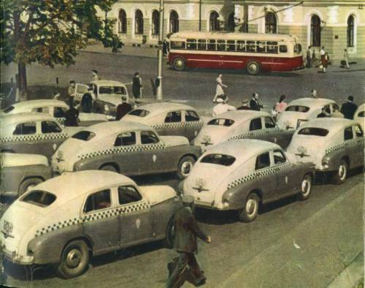

Такси. Это слово знакомо каждому человеку, живущему в городе, большом и не очень. Сколько раз нам приходится вспоминать про этот, по истине бесценный транспорт. Опаздываем ли мы на работу или важную встречу, торопимся в аэропорт или спешим на поезд, не можем сесть за руль по какой-либо причине — нас всегда выручает такси.
История такси начинается, когда машин еще не было, а были ямщики и извозчики. Еще в далеком восемнадцатом веке, один очень предприимчивый француз организовал постоялый двор конных экипажей недалеко от церкви святого Фиакра, покровительствующего садоводам. Поэтому первые экипажи и получили такие своеобразные названия – “Фиакры”. Они стали первыми в мире общественными экипажами. Кареты в счет не берем, так как это была привилегия исключительно вельмож и знатных особ. Автомобильный клуб Франции, еще в 1896 году заявил, что столица мира должна обладать фиакрами с моторами – без лошадей. Мотивировали это на тот момент исключительно соображениями эстетики. Были сняты оглобли, рядом с сидением извозчика установили рычаги управления и руль, а сзади установили бензиновый двигатель. Как ни странно, на первых порах успеха эта идея не приобрела, поскольку не знали по какому тарифу оплачивать труд шофера. Счетчик, изобретенный в 1905 году, решил все проблемы. Назывался он таксометр и в дальнейшем породил новый вид транспорта – таксомоторы или такси. Устройство таксомоторов отличалось от обычных автомобилей: водитель сидел отдельно от пассажиров – в открытой передней части, а сами пассажиры сидели в закрытой, «каретной» части. Это делалось для того, чтобы не мешать пассажирам, а также для более удобного обзора улицы водителем и общения с пешеходами и полицейскими. Облик водителя тоже изменился: он был одет в длинное непромокаемое пальто и фуражку военного образца.
В России история такси начиналась сто лет назад. В Москве один из немногих тогда владельцев автомобилей разместил на крыше своего авто рекламный плакат с надписью “Извозчик. Такса по соглашению”, что ознаменовало собой новый этап в развитии отечественной индустрии перевозок. В течение периода с 1907 по 1917 год на улицах Москвы появилось немало таких извозчиков. Новая сфера услуг развивалась очень активно до тех пор, пока такси не было признано революционерами «излишним роскошеством». После этого в течение 8 лет никто не занимался извозом на автомобилях. В 1925 году было решено вновь начать использовать такой вид перевозок для нужд населения.
Долгое время такси можно было встретить только на улицах Москвы и Ленинграда, а весь таксомоторный парк страны не превышал нескольких сотен автомобилей. Абсолютно все перевозки контролировались государством, и понятия конкуренции в этой сфере услуг просто не существовало. В 1936 году появились «эмки» и такси стало действительно массовым средством передвижения. Менее чем через 15 лет, в 1950 году в Москве в общей сложности работало более 2 тыс. такси, за 10 лет это количество выросло более чем в два раза, и к началу 60-х по столице разъезжало уже 4,5 тыс. автомобилей с шашечками. Кстати, шашечки для обозначения такси были введены только в 1948 году, а «огонек», позволявший определить, свободен таксист или занят появился в 1946 году.
После приватизации в России монополия государства на оказание услуг такси была утрачена, и появилось множество частных такси. Долгое время этот рынок оставался полулегальным. Ближе к 2000 году ситуация в сфере перевозок с помощью такси выправилась — появились организации, предоставляющие населению такие услуги по фиксированным тарифам, с приемлемым уровнем обслуживания.

Подземный транспорт — метрополитен.

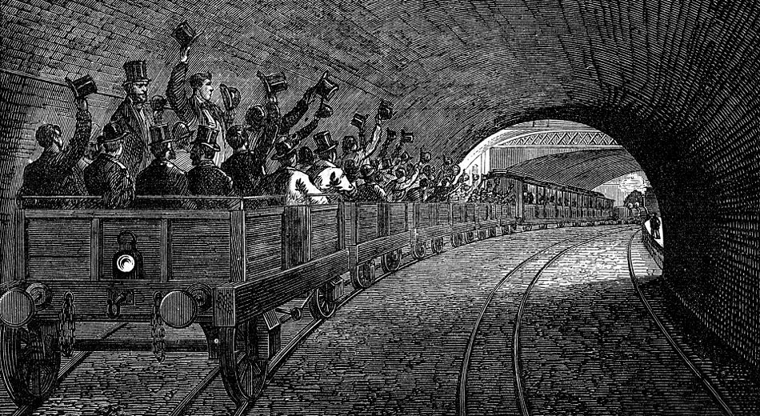

Метрополитен
Первый метрополитен (подземная железная дорога) появилась в Лондоне в 1863 году. Его длина составляла 3,6 километра.
Через три года в Нью-Йорке была открыта надземная (на металлических эстакадах) железнодорожная линия.
Следующие метрополитены появились в Будапеште (1896) и в Париже (1900).
В условиях больших городов с насыщенным уличным движением самым перспективным пассажирским транспортом становится метро.
Метрополитен — это подземная городская железная дорога большой пропускной способности. Свое название метрополитен получил от французского “metropolitain” — столичный (от греч. “metropolis” — главный город, столица).
Первая в мире линия метрополитена в Лондоне длиной в 3,6 км строились 8 лет и была открыта 9 января 1863 года. Она соединяла Bishop's Road, Paddington, и Farringdon Street. Изначально метро строили открытым методом: рыли канавы сообразно габаритам поезда, а потом накрывали их "крышей". Вскоре его вытеснила другая метода, давшая имя подземке британской столицы - Tube (тоннель, труба): под землей прорубался тоннель диаметром 3,4 м, который укрепляли сначала лесами, a затем железными полукруглыми пластинами.
В конце 60-х годов позапрошлого века метро появилось в Нью-Йорке, чуть позднее — в Чикаго. Первое метро в Европе появилось в Будапеште в 1896 году. В 1900 году первую линию метро запустили в Париже.
История развития метро в России сопряжена с множеством трудностей, интересными событиями и фактами. К первым проектам метрополитена в России можно отнести проект подземной магистрали между Балтийским и Финляндским вокзалами в нашем городе. Этот проект разрабатывался еще в 1889 году инженером П. Балинским. В 1893 году он был утвержден. Однако непосредственное решение о строительстве метрополитена в городе на Неве было принято в конце 1930-х годов. Широкая деятельность по подготовке к походу тоннелей развернулась в 1941 году, но приступить к строительным работам удалось лишь после окончания Второй Мировой войны. 15 ноября 1955 года состоялось торжественное открытие первой линии метрополитена — Кировско-Выборгской линии, состоящей на тот момент из 8 станций. Для оформление первых станций метро было использовано около 22 тыс.м² мрамора, 10 тыс.м² гранита; около 700 светильников, торшеров, бра и люстр изначально было использовано для освещения. На сегодняшний день метрополитен объединяет 58 станций, составляющих 4 линии, по которым свободно курсируют до 130 электропоездов ( 1200 вагонов ), которые в сутки перевозят до 2,5 млн. человек.
Линия первой очереди Московского метро была открыта для движения 15 мая 1935 года в 7 часов утра. Движение началось от станции «Сокольники» до станции «Охотный ряд».
В годы Великой Отечественной войны под надежными сводами московского метро не редко находили защиту от налетов фашистской авиации женщины, дети, старики. И сейчас еще на некоторых станциях можно увидеть в конце перрона бетонные уступы или металлические опоры для помостов и сходней, по которым спускались в тоннели тысячи москвичей, укрываясь на целую ночь от бомбежек.
Каждый день миллионы людей едут через весь город по делам, на работу, домой, в гости. Обычно для поездки используется метро - самый быстрый и удобный вид городского транспорта. Во время поездки многие спят, читают или просто ждут, когда же, наконец, закончится получасовая утомительная поездка. Но можно поступить иначе. Посмотрите вокруг: сколько интересных вещей можно увидеть на станциях, в переходах, в поездах, в тоннелях! Поездка сразу же перестанет быть скучной и утомительной, вы увидите много красивого и интересного, время поездки пролетит быстрее. А еще можно совершить прогулку по метро в свободное время, когда вы никуда не торопитесь, обратив внимание на красоту станций.

Роль и значение транспорта.
Транспортное обеспечение имеет огромное экономическое значение в жизни мегаполиса. Взаимодействие промышленных предприятий, сфер обслуживания и торгово-потребительского рынка напрямую зависит от транспорта. Подобно кровеносным сосудам, транспортные артерии оплели города и области основными своими преимуществами: быстротой, доступностью и коммуникабельностью. Экономика страны в целом напрямую зависит от способности транспортно-промышленного комплекса удовлетворить запросы внутреннего и внешнего рынка.
Нельзя забывать, что помимо экономического значения транспорта эта отрасль в огромной степени удовлетворяет потребности населения. Различные виды транспорта позволяют в кратчайшие сроки обеспечить доставку населения. Транспортная инфраструктура города в развитом государстве обеспечивает потребности различных социальных групп населения.
Посещаемость, изучение и ознакомление с исторической и духовной жизнью города напрямую зависит от транспорта. И здесь важную роль играют перевозки людей и из-за границ, и из других регионов страны. Учитывая потребности данной категории людей (туристов), транспортная отрасль обеспечивает им посещение исторических и памятных мест наземным и водным туристическим транспортом.
Отрицательное влияние транспорта.
Несмотря на то, что транспорт играет немаловажную роль в жизни города, с его возникновением стали появляться множество проблем, решить которые не всегда удается. Наш город издавна принято называть «Северной Венецией» и действительно, он похож на этот красивый Итальянский город-музей, но есть и существенная разница. В Венеции не бывает уличных ”пробок’’, которые замучили петербуржцев, потому что основные транспортные магистрали там – каналы. Чтобы решить эту проблему и избавить Петербург от пробок, администрация вкладывает немалые деньги в строительство наземных дорог, объездных трасс, новых мостов и различных путепроводов. Сейчас основной причиной заторов считаются тяжелые грузовики и автопоезда, а самым узким местом для них – мосты через Неву. Для этого строится КАД (кольцевая автомобильная дорога) вокруг Петербурга: она должна отвести поток транзитных грузовиков и снизить нагрузки на мосты. Перенасыщенность транспортных средств на дорогах повлекла за собой увеличение дорожно-транспортных происшествий, в которых страдает техника, а зачастую и гибнут люди. Как и в любом крупном мегаполисе, жители Северной столицы страдают от загрязнения атмосферы. Количество автомашин в городе ежегодно растет, а вместе с этим увеличивается валовой выброс вредных продуктов в атмосферу.

